Министерство образования Оренбургской области
Государственное автономное учреждение дополнительного образования «Оренбургский областной детско-юношеский многопрофильный центр»

Методическая разработка

Тема занятия:
« Экскурсия в дендрарий Аветисянц»

Возраст детей: 9- 11 лет.

Педагоги дополнительного образования
Ливенцева Маргарита Викторовна

г. Оренбург
2019 г.
Тема занятия: «Экскурсия в дендрарий Аветисянц»
Цель: воспитывать нравственно-патриотические чувства через экологическое воспитание, формировать любовь к Родине посредством уважительного отношения к природе.
Задачи:
Образовательные: познакомить с понятием «дендрарий» Оренбургской области;
Знакомить с видовым разнообразием деревьев нашей местности;
Способствовать расширению знаний учащихся о лесокультурных памятниках Оренбуржья.
Формировать ответственное, бережное отношение к природе;
Развивающие: развивать познавательный интерес, посредством знакомства с лесокультурным наследием Оренбургского района.
Способствовать развитию логического мышления и творческих способностей обучающихся.
Развитие памяти, внимания, творческого мышления .
Воспитательные: способствовать воспитанию патриотизма, любви и бережного отношения природе.
Прививать любовь к живой природе.
Воспитывать чувство гордости за российских людей, которые берегут природу.
Тип учебного занятия: комбинированное.
Методы обучения: словесный, наглядно-демонстративный, практический, объяснительно-иллюстративный, репродуктивный метод, метод самостоятельной работы, метод закрепления и повторения.
Форма организации: групповая.
Межпредметные связи: экология, биология.
Демонстрационные материалы: Видео – экскурсия в дендросад Аветисянц, презентация «Богатство лесосада Аветисянца».
Основные понятия:
Дендра́рий (от греч. — дерево) —территория, отведённая под культивацию в открытом грунте древесных растений (деревьев, кустарников, лиан), размещаемых по систематическим, географическим, экологическим, декоративным и другим признакам.
Лесокультурный памятник природы парк - дендрарий имени Аветисянц.
Оборудование и материалы: Для учащихся: иллюстрации листьев деревьев и кустарников произраставших в лесопарке для викторины, Для педагога: компьютер, видео- фильм, презентация, готовые изделия для демонстрации, таблички.
План проведения занятия:
1. Организационный момент: 1 мин.
2. Целевая установка: 1 мин.
3. Изложение нового материала: 24 мин.
4. Практическая работа: 3 мин.
5. Физкультминутка: 0,5 мин.
6. Продолжение экскурсии: 8 мин.
7. Подведение итогов: 1 мин.
8. Рефлексия: 1,5 мин

Ход занятия:
Подготовительный этап
Организационный момент. На столах разложен необходимый для работы материал, на экране – тема занятия. Виртуальная экскурсия проводится в зрительном зале, а затем прогулка в лес проводится в теплый солнечный день. До начала прогулки в лес проводится беседа о технике безопасности.
Целевая установка.
- Здравствуйте, ребята!
- Я рады видеть вас в хорошем настроении, думаю на позитивной волне мы с пользой проведем время.
Эмоциональный настрой на занятие.
Собрались все дети в круг,
Я твой друг и ты мой друг.
Крепко за руки возьмёмся
И друг другу улыбнёмся.
Я хочу вам пожелать, пусть день сегодня будет ярким, солнечным, а настроение у вас будет радостным, веселым, как ваши улыбки. Ребята, у меня для вас загадка –сюрприз, отгадаете - узнаете куда же мы с вами сегодня отправимся на эксурсию .
Дом со всех сторон открыт,
Он резною крышей крыт.
Заходи в зелёный дом -
Чудеса увидишь в нём!
(лес)
Догадались, молодцы, конечно, мы сегодня с вами отправимся на экскурсию в лес. Но прежде чем отправиться в лес давайте вспомним с вами правила поведения в лесу, ведь лес — это многоэтажный дом лесных жителей, растений, насекомых и в лесу как и у нас дома то же есть свои правила.
Дети:
- В лесу надо осторожно ходить по тропинкам, чтобы не повредить растения.
- В лесу нельзя громко разговаривать и кричать, чтобы не распугать его жителей.
- В лесу нельзя разрушать муравейники и птичьи гнезда.
- В лесу нельзя мусорить и разводить костры.
- В лесу нельзя рвать цветы, ломать ветки, ловить насекомых.
А почему ребята так себя в лесу вести нельзя? (ответы детей: мусор вредит жизни леса и его обитателям и т.д.)
Чтобы нам попасть в лес нужно произнести волшебное заклинание:
Нужно нам закрыть глаза,
Сделать два больших прыжка,
Руки протянуть вперед,
А затем – наоборот.
Как листочки, покружиться.
Чтоб в лесу нам очутиться.
Вот так чудо из чудес:
Мы попали с вами в лес. (музыкальный фон: «Звуки леса»)
Слайд -шоу: Идем за село к мостику, переходим его и мы оказались на другом берегу Каргалки. Мы с вами входим в лес. Посмотрите какой лес красивый, словно в бархат одет. Послушайте, что вы слышите? Дети: шум леса, пение птиц, журчанье реки, стрекот кузнечиков.
Ребята, мы с вами знаем, как прекрасна и богата природа нашей страны. У нас много лесов, полей, лугов, рек, озер. Лес – родной дом для насекомых, птиц, зверей, растений. В лесах много грибов, ягод, цветов, в реках и озёрах рыбы. Но даже такое богатство при плохом отношении людей может когда-то закончиться. Уже сегодня в России есть очень редкие, исчезающие виды растений, кустарников и деревьев. В Оренбургском районе немало памятников природы, связанных с лесокультурной деятельностью, среди них как старинные садово-парковые насаждения, так и образцы степного лесоразведения. Один из них находится рядом с нами.
Ребята, посмотрите, куда мы пришли, прочитайте, пожалуйста, название.
Кто из вас знает что такое «Дендрарий» ?! Кто из вас хоть что нибудь слышал об этом уникальном памятнике природы Дендрарий Аветисянц?
Дендрарий – это сад, в котором размещена коллекция древесных и кустарных растений. Много интересных и судьбоносных событий происходило с нашим селом и людьми, но я хочу обратить ваше внимание на природный памятник- лесопарк Аветисянца, который расположился на окраине с. П.Покровка.
Как показывают архивные документы , основание дендрария можно отнести к 1906 году. Как и откуда он у нас появился? Много вопросов возникает при изучении архивных документов, сохранилось не так уж много сведений. Начну с биографии основателя питомника С.А.Аветисянц .
Родился он в 1870 г. в семье мещан г. Шуша Елизаветпольской губернии (ныне Арцах , ныне Нагорный Карабах). Во всех краеведческих работах имя создателя дендрария ошибочно приводится как Захарий Семёнович Аветисян.
Парк был создан Симеоном Арутюновичем Аветисянц, который в начале XX века был отчислен царскими властями с 3го курса Петербургского лесного института и сослан в Оренбург, где он работал городским лесничим с 1904 г. До конца своих дней — до 1934 г. В 1917 г. Ему была предоставлена возможность выбора места жительства, но он не покинул Оренбург, продолжая начатую работу по созданию коллекции древеснокустарниковой растительности. Вчерашний студент доказал, что ему не зря доверили эту должность. В городском питомнике , как в документах назывался будущий дендросад, он ввел «культурные работы: прочистку молодников, огораживание лесосек, очистку леса от мелкого валежника, посев и посадку, ведение питомника»
Дендрарий Аветисянц (дендрарий Комсомольского лесничества) – памятник природы областного значения, ботанического (лесокультурного) профиля, объявленный распоряжением главы администрации Оренбургской области от 21.05.1998 г. № 505р «О памятниках природы Оренбургской области». Дендрарий расположен на левом берегу Каргалки, небольшого правого притока р. Сакмары, возле села Подгородняя Покровка Оренбургского района Занимает площадь 6,5 га. Имеет научное, историкокультурное значение. Географическое положение ООПТ: Оренбургское Предуралье, Предуральский Сырт, координаты: 51о 50'с.ш., 54о 45'в.д. Рельеф: мелкосопочный. Тип местности пойменный. Климат: среднегодовая температура изменяется от 2,5 о С до 4,5 о С, среднегодовая температура по верхности почвы равна 46 о С, среднегодовое количество осадков – 350400 мм, самым теплым месяцем является июль – 1922 о С, температура самого холодного 1417 о С, высота снежного покрова (средняя из наибольших де кадных) 3040 см, средняя глубина промерзания почвы (на конец февраля) 100 – 12 см. Почвенный покров представлен аллювиальным типом почв. Исследуемая территория расположена в подзонетипичной степи, общесыртовскопредуральской степной провинции (северная степь), растительность представлена пойменными лесами и лугами. Итог деятельности Аветисяна — дендрарий на площади порядка 6,5 га в 4 км к северозападу от г. Оренбурга, в 1,5 км от села Подгородняя Покровка на берегу Каргалки и сосновая роща 0,5 га в Павловском лесничестве. Создано все это на его средства, его руками и с помощью лесников. Первоначально это был питомник для выращивания посадочного материала на озеленение. На этой территории С. А. Аветисянц с 1904 по 1934 годы было высажено около 70 видов деревьев, кустарников и лиан, из них 25 интродуцентов. (Интроду́кция (от лат. introductio — «введение») в биологии — преднамеренное или случайное переселение особей какого-либо вида животных и растений за пределы естественного ареала в новые для них места обитания.) Посадки производились в определенном порядке отдельными делянками, в каждой из которых преобладает та или иная порода . Предлагаю отгадать загадки о деревьях:
«Прямо в небо рвутся, ввысь;
Ты внимательно всмотрись:
Не березы, не осинки,
Нет листочков, есть хвоинки». (Ель)

«Осень тихая настанет,
Дивным дерево то станет:
Листья – звезды яркие,
Золотые, жаркие». (Клен)

«Что за деревцо растет?
Снег в июне нам несет.
Снег же тот не тает.
В воздухе летает.» (Тополь)
Молодцы, правильно отгадали, потому что эти деревья вам хорошо знакомы.
Слайды: По дороге предлагаю внимательно рассмотреть деревья, кустарники. Из культур, представляющих флору других районов, в дендрарии были испытаны , и по сей день среди клена-сорянка можно увидеть непривычные глазу делянки липы мелколистной, дуба черешчатого, сосны обыкновенной, ели сибирской, березы бородавчатой , тополь симона , лещина маньчжурская , ломонос жгучий ,барбариса обыкновенного, чубушника широколистного , груши уссурийской , калинолистного пузыреплодника , аморфы кустарниковой , клена сахарного ,трескуна амурского, снежноягодник белый .
А сейчас давайте выйдем на лесную поляну, сядем на бревнышко и отдохнем немного, а я вам дам задание посложней .
Викторина «Богатство леса» На столах фотографии перечисленных деревьев и кустарников. Предлагается выбрать те картинки, которые вы запомнили . Вы спросите, откуда такое разнообразие деревьев и кустарников?
Семена многих видов растений Семеон Арутюнович получал от своих бывших институтских товарищей из различных районов страны. Семена и саженцы были завезены из нехарактерных для нашего региона видов древесной флоры Дальнего Востока, Северной Америки, Кавказа и Средней Азии. А теперь можно рассмотреть карточки с растениями , которые вам не знакомы в названиях, но возможно вы их видели в нашем лесу и сумеете узнать?
Сопровождается слайдами: Здесь представлены: ясень американский и пенсильванский, тополь Симона, лещина маньчжурская, ломонос жгучий, барбарис обыкновенный, чубушник широколистный, груша уссурийская, пузыреплодник калинолистный, аморфа кустарниковая, клён сахарный, трескун амурский, снежноягодник белый и др. Дети называют те растения , которые они встречали. А вы знаете , что возраст еловой аллее более 90 лет. И хорошо , что она до сих пор сохранилась. Поэтому каждый может полюбоваться и насладиться ароматом хвои еловой аллеи. Как вы думаете , почему не сохранился уникальный дендросад? Дендрарий был заложен, но начались перемены в стране. Первая мировая война…. В этот год дендросад был залит страшным половодьем .
- «размыло все семенные гряды и большое количество ценных растений…» С.А. Аветисянц просил перенести питомник на Маяк, но в то время его никто не услышал. Страна была занята другими заботами. Революция 1917 года, перешедшая в гражданскую войну, голод и разруха помогла забыть о чудесном парке за рекой Каргалкой. В 1963 году этнолог П.П. Дмитриев собрал в этом парке гербарии из 100 видов деревьев и кустарников. Судя по описаниям дендрария до 1975 г., насаждения большинства культур находились в удовлетворительном состоянии. Однако в дальнейшем дендрарий пришел в полный упадок. В 1991 г. здесь насчитывали только 44 вида древесно-кустарниковой флоры. Почти все делянки и дорожки между ними заросли кленом ясенелистным и ясенем зеленым, многие интродуценты исчезли. В результате строительства земляной плотины и мостового перехода через реку Каргалку по трассе Оренбург—Газзавод участок дендрария постоянно находится в зоне длительного затопления. В результате сегодня можно сказать, что дендрарий Аветисянц почти полностью деградировал и в качестве памятника лесокультурной деятельности может признаваться чисто символически. Лишь в 1998 г. дендрарий Аветисянц был признан памятником природы областного значения и поставлен под государственную охрану. В настоящее время проводятся попытки сохранить остатки культур ели и лиственницы сибирской, редких видов тополей, барбариса и других видов. Министерство лесного и охотничьего хозяйства провело расчистку дендрария в рамках Всероссийской акции «Живи, лес!» так же, силами жителей и администрации проводятся субботники. 8 – 9 сентября 2012 года была проведена экспедиция ОренФотоЭксп по природным памятникам Оренбургского района . Бродили вокруг да около. Были практически рядом. Но их постигла неудача. Дендрарий они не нашли. По воспоминаниям учителя географии Петяниной Л.А. библиотекаря СОШ Соболевой Н.П. , детьми , они собирали землянику, малину, калину, дикие груши , ранетки, различные лекарственные травы и грибы. Школьники и студенты весной каждый год чистили делянки. В селе очень много заготавливали сено, поэтому лужайки не заростали сорниками. Река Каргалка в те далекие времена была полноводной, хорошо промывала в новоднение берега , поэтому были чистыми, много водилось рыбы.
Подведение итогов экскурсии , рефлексия
Поблагодарим лес за ту красоту и радость, которыми он щедро поделился с нами. Какое у вас сейчас настроение? Какой отметкой вы бы его оценили?
Что нового вы узнали на сегодняшней экскурсии?
Вам понравилась прогулка? Еще пойдем?
-Какие выводы вы сделаете по нашей сегодняшней экскурсии? Я сейчас произнесу волшебные слова, и мы окажемся дома.
Нужно нам закрыть глаза,
Сделать два больших прыжка,
Руки протянуть вперед,
А затем – наоборот.
Как листочки, покружиться.
Чтобы дома очутиться.
Вот мы и дома.
Домашнее задание : Поделитесь полученной информацией в школе , с друзья, родителями. Попробуйте нарисовать рисунок «Прогулка в лесу».

Литературные источники
1. ЧибилевА.А., Мусихин Г.Д.,Павлейчик В.М., Паршина В.П. «Зеленая книга Оренбургской области: Кадастробъектов Оренбургского природного наследия»
2. Чибилёв А.А., Павлейчик В.М., Чибилёв А.А. (мл.) Природное наследие Оренбургской области: особо охраняемые природные территории. Оренбург: УрО РАН, Печатный дом "Димур", 2009. - 328 с.
3. Амелин В. В., Денисов Д. Н. Армяне в Оренбургском крае. – Оренбург: ООО ИПК «Университет», 2014. С.16-18. ISBN 9785441704694
4. Деятели революционного движения в России: Биобиблиографический словарь. Том 1: Социалдемократы. 1880–1904. – Leipzig, 1974. – С. 34
5. Аксанова Г. Ф., Рябинина З. Н., Линерова Л. Г. Дендрарий Аветисяна – лесокультурный памятник природы // Вестник Оренбургского государственного университета. – 2009. – № 6. – С. 25–27
Приложение
Карта дендрария Аветисянц

Ка 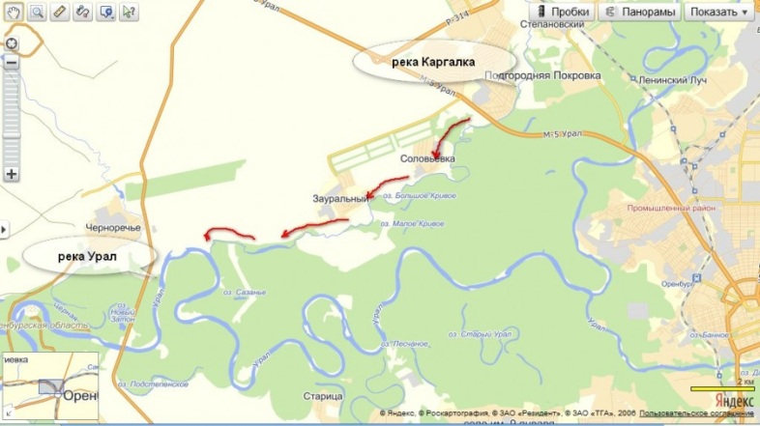КК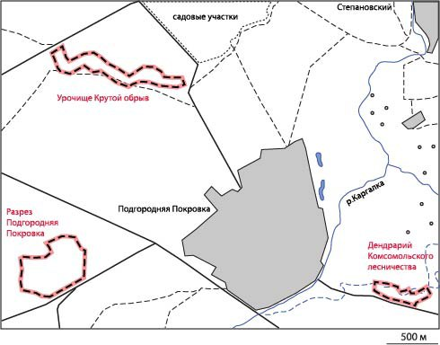 Вид
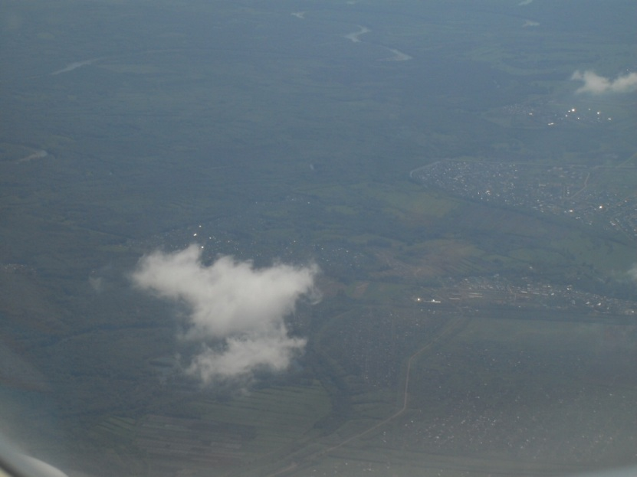 В

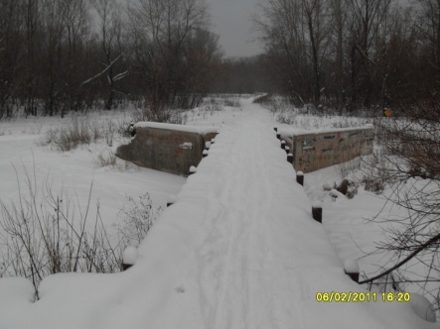
Мост через речку Каргалку за с. П.Покровкой .

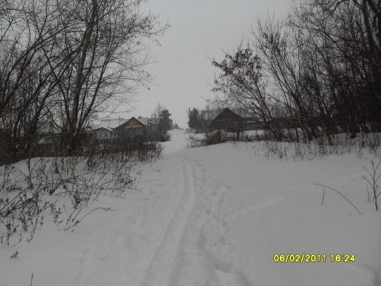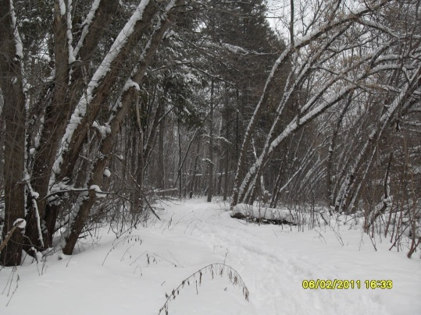
Среди клена-сорняка можно увидеть непривычные глазу деревья.
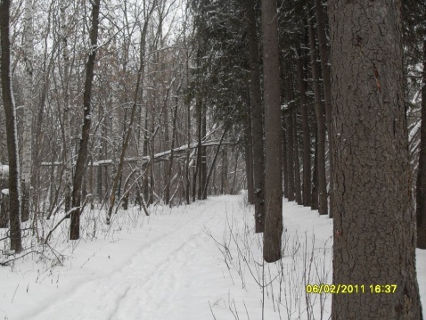
А этот участок дендрария немного расчистили.

